桃園市立青埔國中 109 學年度第 二 學期 九 年級自然領域補考試卷
領域  （科目） | 自然 | 範圍 | 1-6冊 |  |  | 得分
班級 | 年 班 | 姓名 |  | 座號 |  | 得分
補考題庫
- （ ）下列何種分子不容易藉由擴散作用直接進出細胞？ (A)水 (B)氧氣 (C)二氧化碳 (D)葡萄糖。
- （ ）在接尺實驗中，受試者接受環境刺激的受器主要分布於何處？ (A)手部皮膚 (B)手部肌肉 (C)眼 (D)耳。
- （ ）有關意識作用與反射作用的比較，下列何者正確？
- （ ）榕樹莖內維管束含有形成層，不斷增生新的木質部和新的韌皮部，使莖加粗，於是莖內含有：甲.新的木質部；乙.老的木質部；丙.新的韌皮部；丁.老的韌皮部。以上構造由外而內排列順序為何？ (A)甲→乙→丙→丁 (B)乙→甲→丙→丁 (C)丙→丁→甲→乙 (D)丁→丙→甲→乙。
- （ ）有兩包未標示的白色粉末，已知它們分別為葡萄糖與麵粉。下列哪一項實驗最適合用來區分兩者？ (A)取適量粉末配成水溶液，分別直接加入少量本氏液，觀察是否變藍色 (B)取適量粉末配成水溶液，分別直接加入少量本氏液，觀察是否變紅色 (C)取適量粉末置於試管，分別加入少量碘液，觀察是否變紅色 (D)取適量粉末置於試管，分別加入少量碘液，觀察是否變藍黑色。
- （ ）「美人尖的遺傳」活動中，兩位同學互相選出對方的幾顆圍棋子，再將之組合在一起？
(A)一顆 (B)二顆 (C)三顆 (D)隨機決定。
7.（ ）下列何種措施有助於自然保育以及經濟之間取得平衡？ (A)輔導漁民從事生態觀光旅遊 (B)開發前不需考慮環境評
估，以國民就業為重 (C)禁止所有開發及捕獵行為 (D)推廣黑鮪魚及魚翅等美食促進經濟發展。
8.（ ）附圖為豌豆莢的示意圖，下列敘述何者正確？
(A)豌豆莢為果實 (B)甲為胚珠 (C)果實內種子數目和子房的數目相同 (D)豌豆的莢是由胚珠發育而來。
9.（ ）種子植物因為具有下列哪項特徵，所以分布範圍比蕨類植物廣，並且稱霸植物界？ (A)具有維管束，能有效率的運送 氧氣和養分 (B)不需以水為媒介完成生殖作用，並以種子繁殖後代 (C)葉片表面特化出角質層，能防止水分過度散
失 (D)具有根、莖、葉的構造。
10.（ ）豌豆種子顏色的性狀表現由Y和y兩個等位基因所控制，黃色為顯性(Y)，綠色為隱性(y)。如果子代中，黃色種子56
個，綠色種子有17個，則親代的基因型應為何？ (A)Yy×Yy (B)YY×Yy (C)yy×yy (D)Yy×yy。
11.（ ）有關元素的敘述，下列何者錯誤？ (A)元素可概分為金屬元素與非金屬元素 (B)金屬元素為電與熱的良導體 (C)石
墨是由矽元素構成的，可以導電 (D)銅和鋅製成的合金稱之為黃銅。
12.（ ）當兩物體接觸，還未達熱平衡前，熱能傳遞的方向為何？ (A)質量大的物體傳到質量小的物體 (B)比熱大的物體傳
到比熱小的物體 (C)溫度高的物體傳到溫度低的物體 (D)能量多的物體傳到能量少的物體。
13.（ ）若糖在20℃時的溶解度為200公克糖∕100公克水，則20℃下飽和糖水的重量百分濃度應為何？ (A)20％ (B)33.3
％ (C)50％ (D)66.7％。
14.（ ）附圖為一連續週期波波形的示意圖，下列代號所表示波的各部位名稱，何者正確？ (A)甲為波谷 (B)乙為波峰 (C)
- 丙兩點間的距離為波長 (D)丙、丁兩點間的距離為週期。
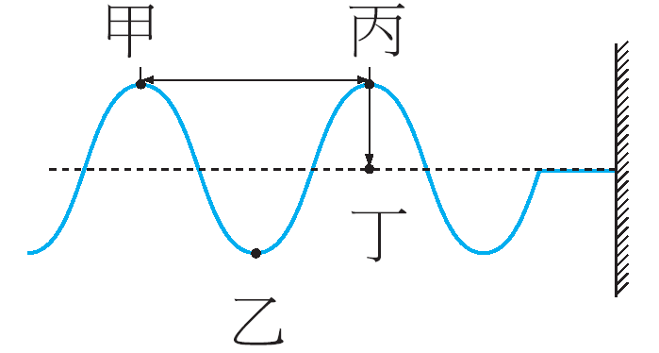
15.（ ）下列有關光傳播的敘述，何者正確？ (A)光在真空中無法傳播 (B)光在不同物質中傳播速率均相同 (C)影子的形成 為光直線傳播的結果 (D)水中倒影為光直線傳播的結果。
16（ ）已知光在空氣中的傳播速率比在玻璃中快，當一束光由玻璃進入空氣時，下列何者為此光束最可能的行進路徑示意圖？
(A)(B)(C)(D)
17.（ ）A、B兩物質質量相等，吸收相同熱量時，升高的溫度比是4：3，若B物質為水，則A物質的比熱為多少cal/（g．℃）？
(A)0.5 (B)0.75 (C)0.85 (D)1。
18.（ ）如附圖，小瑜將綠豆放入空量筒中，輕敲量筒後，綠豆堆積到量筒刻度約為50.0毫升處。之後，小瑜把40.0毫升的水，
倒入盛綠豆的量筒中，而水面的刻度到達87.0毫升處。若綠豆皆沉在水面下，則綠豆的體積大約為多少立方公分？
(A)50.0 (B)47.0 (C)40.0 (D)37.0。
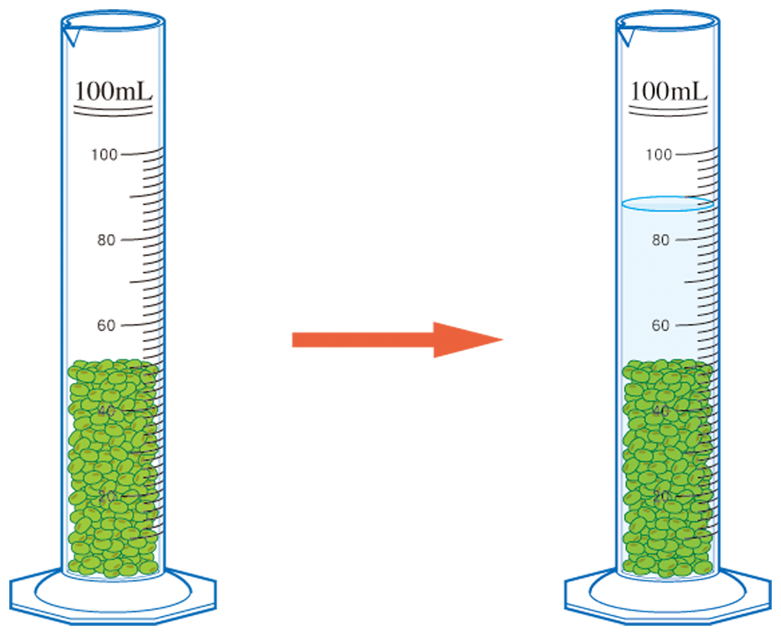
19.（ ）在音樂中將聲音分為Do、Re、Mi、Fa、Sol、La、Si等音階，這是依下列哪一種順序排列？ (A)波長由短而長 (B)
聲速由小而大 (C)振幅由小而大 (D)頻率由低而高。
20.（ ）一束光線與平面鏡鏡面夾角成40度，射向平面鏡後發生反射，則反射線與入射線之間的夾角為幾度？ (A)40 (B)80
(C)100 (D)120。
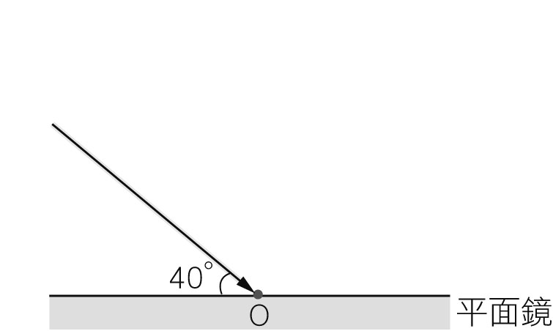

21.（ ）將兩個一樣重的蘋果和水梨一起浸入鹽水中，此時蘋果浮在水面上，而水梨則沉入水中，請問蘋果和水梨何者所受的
浮力較大？ (A)蘋果 (B)水梨 (C)兩者相等 (D)無法比較。
22.（ ）如附圖所示，在容器中倒入水，請問此容器中甲、乙、丙、丁四點受到的液體壓力大小關係應為何？
(A)乙＞丁＞丙＞甲 (B)甲＝乙＝丙＝丁 (C)乙＞丙＝丁＞甲 (D)乙＞丙＞丁＞甲。
23.（ ）實驗室中有三杯溶液：甲：[H＋]＝10^{－2} M，200毫升；乙：[H＋]＝2×10^{－2} M，300毫升；丙：[H＋]＝10^{－3} M，400毫升。 則
三杯溶液的pH值大小順序為何？ (A)甲＞乙＞丙 (B)乙＞甲＞丙 (C)乙＞丙＞甲 (D)丙＞甲＞乙。
24.（ ）已知元素對氧的活性大小為：鋁＞碳＞鋅＞銅＞金；則氧化銅與下列何種物質共熱不會發生反應？ (A)鋁 (B)碳 (C)
鋅 (D)金。
25.（ ）今有一大木箱重量為3.5公斤重，靜置在光滑水平的地面上，倫倫對木箱施向左3公斤重的力，同時文文對木箱施向
右4公斤重的力，則此時泰泰要如何對木箱施力，才可以維持木箱不動？ (A)向右1公斤重 (B)向右7公斤重 (C)
向左1公斤重 (D)向左7公斤重。
26.（ ）在氯化鈣水溶液中，所含氯離子與鈣離子的總數比為何？ (A)1：2 (B)2：1 (C)1：1 (D)1：3。
27.（ ）下列關於天然纖維的敘述，何者正確？ (A)動物纖維的主成分為纖維素 (B)植物纖維的主成分為蛋白質 (C)羊毛
纖維燃燒時有臭味 (D)棉布燃燒時的氣味像燒塑膠。
28.（ ）我們生活中常用的桶裝瓦斯主要成分為丙烷（C₃H₈），丙烷與氧氣完全燃燒可生成二氧化碳與水，假設一桶22
公斤的丙烷完全燃燒用盡，則將會產生多少公斤的二氧化碳？（原子量：H＝1，C＝12，O＝16） (A) 222 (B)46
(C)66 (D)72。
29.（ ）如果將1 M的NaOH水溶液10毫升與1 M的HCl水溶液10毫升混合，則下列敘述何者正確？ (A)加入的NaOH
與HCl莫耳數不相等 (B)混合時溶液溫度會降低 (C)Na＋與Cl－不參與反應 (D)水分完全蒸乾後可得CaCl₂。
30.（ ）下列何種發電方式是目前已大量開發利用的再生能源？ (A)風力發電 (B)水力發電 (C)地熱發電 (D)太陽能發電。
31.（ ）小麗、小碩、小雄三個人的位置，如附圖所示。關於他們位置的敘述，下列何者正確？ (A)小麗在北方4公尺處 (B)
小麗在東北方4公尺處 (C)小碩在小雄西方3公尺處 (D)小麗在小碩東北方3公尺處。
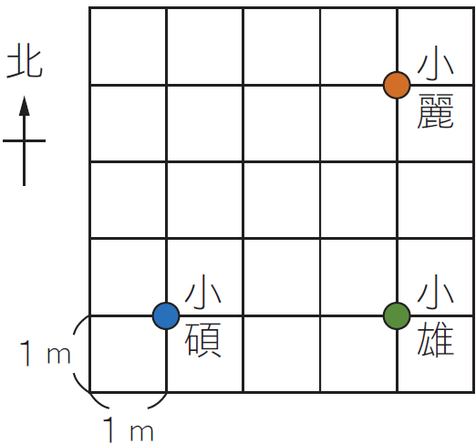
32.（ ）小緯在遊樂場中搭乘旋轉秋千，秋千繞著O點做平行地面的等速率圓周運動，如附圖所示。請問當秋千在M處時，
其所受到的向心力方向應為下列何者？ (A)甲 (B)乙 (C)丙 (D)丁。
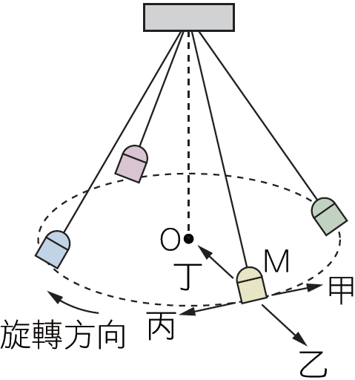
33.（ ）在下列各種簡單機械的原理示意圖中，施力F與物重W的大小關係，何者不屬於省力的機械？
(A)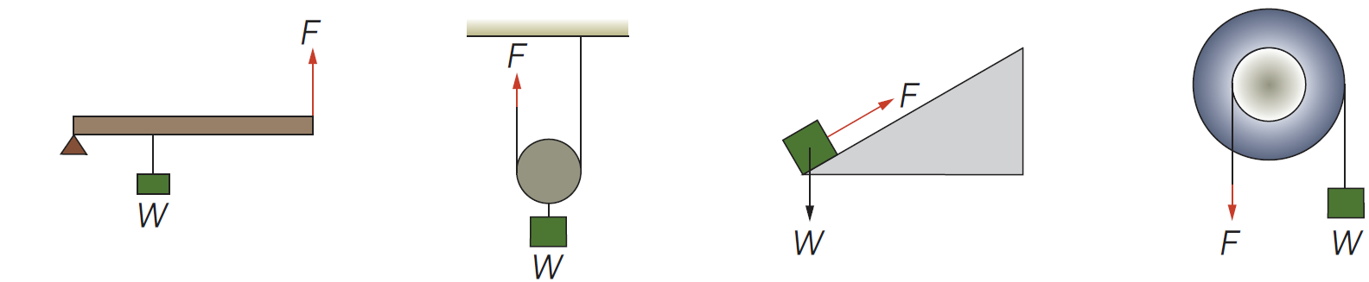 (B)(C) (D)
34.（ ）若有一物體沿直線做加速度為2 公尺/秒²的等加速度運動，在某瞬間速度為10公尺/秒，則下列敘述何者正確？ (A)
物體每秒速度的變化量為2公尺/秒 (B)物體再過10秒後的速度為20公尺/秒 (C)前1秒物體的速度為12公尺/秒 (D 後1秒物體的速度為8公尺/秒。
35.（ ）小興以甲、乙、丙、丁四種方式，將等重的物體移至相同的高度h，如附圖所示，比較小興對物體所作的功，何者正
確？（摩擦力忽略不計） (A)甲＝乙＝丙＝丁 (B)甲＞乙＞丙＝丁 (C)甲＝丁＞乙＞丙 (D)丁＞甲＞乙＞丙。
甲. 乙.
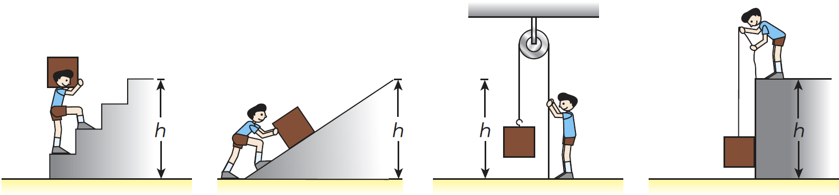
丙. 丁.

36.（ ）附圖為家用電源的配電示意圖，配電盤由紅、黑、白三條電線引入，再經由無熔絲開關接到電器插座上，其中紅線及
黑線為活線，白線為接地線。若要從配電盤拉出電線，連至三孔插座，供電給規格為220 V、2900 W的冷氣機，除了
圓形插孔接地線外，其餘兩個插孔的應接哪兩條線？ (A)一條接紅線，另一條接黑線 (B)一條接紅線，另一條接白
線 (C)一條接白線，另一條接黑線 (D)兩條都接紅線，或兩條都接黑線。
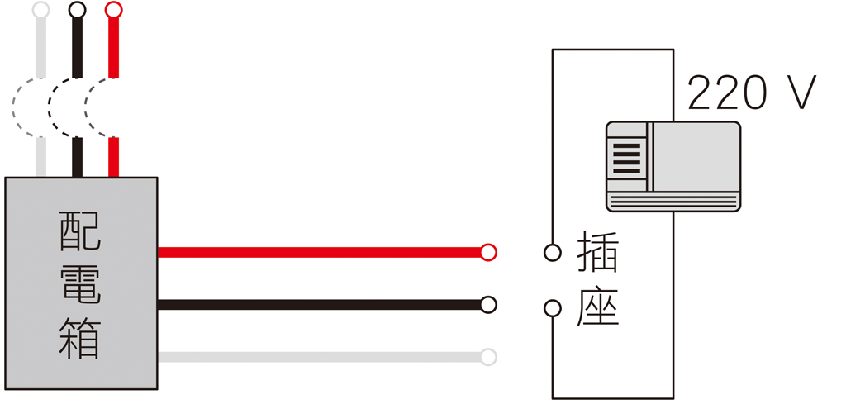
37.（ ）下列哪一種電器不是電流熱效應原理的應用？ (A)電暖爐 (B)微波爐 (C)保麗龍切割器 (D)電鍋。
38.（ ）若發電廠輸出的電功率保持一定，且輸送線路全程符合歐姆定律，當輸出電壓變為原來的100倍時，則輸送線路上電
能損失的功率變為原來的多少倍？ (A) (B) (C) (D)。
39.（ ）廚房裡有電鍋（110 V、1000 W）、電燈（110 V、100 W）、烘碗機（110 V、200 W）。若將這三個電器並聯，並同
時使用，則下列敘述何者錯誤？ (A)總電壓為（110＋110＋110）V (B)總消耗功率為（1000＋100＋200）W (C)
總供應電流為［（）＋（）＋（）］A (D)總電阻為（）Ω。
40.（ ）市售電池大多是利用化學反應產生電能的裝置，下列有關化學電池的敘述，何者錯誤？ (A)電池一定包含正極與負
極 (B)在電池負極產生的電子經由導線傳至正極 (C)在電池正極產生的正離子經由導線傳至負極 (D)電池中含有
電解質溶液，所以用完後應回收不可隨意丟棄。

答案

1 | 2 | 3 | 4 | 5 | 6 | 7 | 8 | 9 | 10
D | C | B | D | D | A | A | A | B | A
11 | 12 | 13 | 14 | 15 | 16 | 17 | 18 | 19 | 20
C | C | D | C | C | D | B | B | D | C
21 | 22 | 23 | 24 | 25 | 26 | 27 | 28 | 29 | 30
A | C | D | D | C | B | C | C | C | B
31 | 32 | 33 | 34 | 35 | 36 | 37 | 38 | 39 | 40
C | D | D | A | A | A | B | D | A | C

